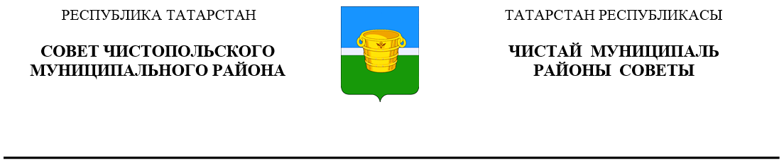
 | Решение |  |  | Карар
12 июля 2024 года г.Чистополь |  |  | № 32/5

О внесении изменений в решение Совета
Чистопольского муниципального района
от 29 декабря 2010 года № 5/2
«О структуре Исполнительного комитета
Чистопольского муниципального района
Республики Татарстан»

В соответствии со статьёй 37 Федерального закона от 06.10.2003 №131-ФЗ «Об общих принципах организации местного самоуправления в Российской Федерации», статьёй 29 Устава муниципального образования «Чистопольский муниципальный район» Республики Татарстан, Совет Чистопольского муниципального района

РЕШИЛ:

- В целях совершенствования организационной структуры Исполнительного комитета Чистопольского муниципального района Республики Татарстан внести в решение Совета Чистопольского муниципального района от 29 декабря 2010 года № 5/2 «О структуре Исполнительного комитета Чистопольского муниципального района Республики Татарстан» (в редакции решений Совета Чистопольского муниципального района от 08.06.2011 г. №9/2, от 12.07.2012 г. № 19/5, от 07.02.2013г. № 23/8, от 15.05.2013 г. № 26/7, 29.01.2014 г. № 32/7, от 04.04.2014 № 34/8, от22.09.2014 №38/1, от 27.02.2015 №43/5, от 06.07.2015 № 47/2, от 18.12.2015 № 3/5, от 03.05.2017 № 21/3, от 29.03.2018 № 32/3, от 26.09.2018 № 37/1, от 24.12.2018 № 40/7, от 17.04.2019 №43/10, от 25.07.2019 №45/7, от 29.12.2021 №12/7) следующие изменения:
  - Вывести из структуры Исполнительного комитета Чистопольского муниципального района Республики Татарстан отдел архитектуры и градостроительства:
- сократить должность начальника отдела архитектуры и градостроительства – главного архитектора;
- сократить должность специалиста 1 категории (ВТП).
  - Внести изменения в организационный отдел:
- ввести должность специалиста 1 категории (ВТП).
2. Приложение № 1 к решению Совета Чистопольского муниципального района от 29 декабря 2010 года № 5/2 «О структуре Исполнительного комитета Чистопольского муниципального района Республики Татарстан» (в редакции решений Совета Чистопольского муниципального района от 08.06.2011 г. №9/2, от 12.07.2012 г. № 19/5, от 07.02.2013г. № 23/8, от 15.05.2013 г. № 26/7, 29.01.2014 г. № 32/7, от 04.04.2014 № 34/8, от22.09.2014 №38/1, от 27.02.2015 №43/5, от 06.07.2015 № 47/2, от 18.12.2015 № 3/5, от 03.05.2017 № 21/3, от 29.03.2018 № 32/3, от 26.09.2018 № 37/1, от 24.12.2018 № 40/7, от 17.04.2019 №43/10, от 25.07.2019 №45/7, от 29.12.2021 №12/7) изложить в редакции согласно приложению к настоящему решению.
- Управляющему делами Исполнительного комитета Чистопольского муниципального района Республики Татарстан:
- внести изменения в положение об организационном отделе;
- подготовить должностную инструкцию по вновь вводимой должности сотрудника подразделения/, указанного в пункте 1.2 настоящего решения.
4. Ввести в действие изменения, предусмотренные в пунктах 1 и 2 настоящего решения, с 01.12.2024 года.
5. Опубликовать настоящее решение на официальном сайте Чистопольского муниципального района Республики Татарстан.
6. Контроль за исполнением настоящего решения возложить на руководителя Исполнительного комитета Чистопольского муниципального района.

Глава Чистопольского
муниципального района Д.А. Иванов

